VB的循环结构语句
循环结构分为For循环、While循环和Do循环。
1、For .........Next语句
格式：For循环变量＝初始值 To 终值 [Step 步长]
[循环体]
[Exit For]
[循环体]
Next 循环变量
功能：循环执行的过程是：首先计算初值、终值和步长的值，将初值赋给循环变量，再将循环变量的值与终值进行比较，如果循环变量没有超出终值，则执行循环本，否则执行Next下面的语句。
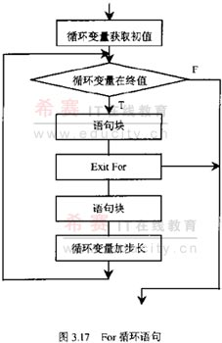
循环变量：用于统计循环次数的变量。该变量为数值型变量。
步长：用于决定循环变量每次增加的数值，即变量在变化时的增值，为数值型变量，一般默认值为１。步长的聚会可以根据初始值和终值的关系分为正值或负值两种，若步长为正值，则循环变量的值大于终值时为超出；若步长为负值，则循环变量的值小于终值时为超出。
Exit For：某些情况下，需要中途退出For循环时使用。
Next：一次For循环结束，根据终值和现在循环变量的值的大小关系决定是否执行下一次循环。循环变量名称必须与For循环开始时的循环变量名称相同。

练习1：在屏幕上打印如下文本
这是文本1
这是文本2
这是文本3
这是文本4
练习2：在屏幕上打印如下：
*****
*****
*****
*****
思考：

2、Do While语句
语法格式：

Do While 条件
循环体
Loop
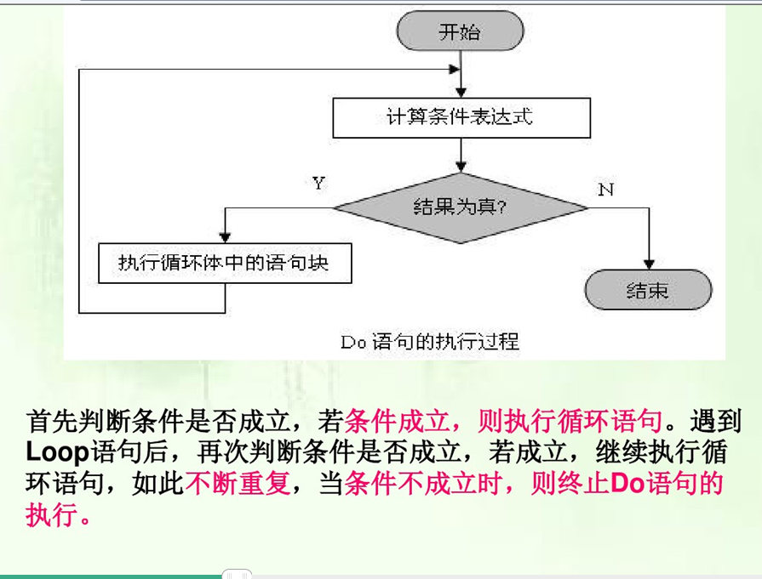

求：1+2+……+10的和
for i=1 to 10
sum=sum+i
next
i=1
do while i<=10
sum=sum+i
i=i+1
loop

